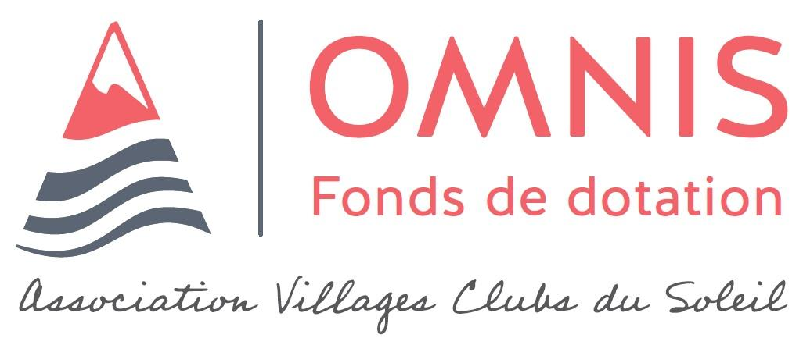

Dossier simplifié - Appel à projets : Ensemble artisans du tourisme “autrement” ! - 2e Édition

Information à l’attention de l’organisme porteur de projet
Dossier simplifié

Dans un premier temps, le Fonds de dotation OMNIS vous demande de compléter un dossier simplifié pour un premier examen de votre projet. Si votre dossier est retenu à cette première étape, nous vous demanderons alors des informations complémentaires.

Merci de bien vouloir compléter toutes les rubriques afin que nous puissions étudier au mieux votre demande.

Identité du porteur de projet
Civilité : ☐ Monsieur ☐ Madame
Nom : Prénom :
Adresse :
Code postal : Ville :
Téléphone : Mobile :
E-mail :

Identité de la structure porteuse du projet (si existante) ou structure à laquelle le projet est rattaché
Nom de la structure :
Adresse :
Code postal : Ville :
Statut juridique de la personne morale :
Nom et du représentant légal de la structure :
Site internet (si existant) :
Activité :
Description du projet :
Intitulé du projet (si défini) :
Pouvez-vous décrire votre projet ? (Merci de détailler) :

Lieu/ périmètre de réalisation :

Quels sont vos partenaires (si applicable) :
- Dans le cadre de la réalisation du projet ? :
- Dans le cadre du financement du projet ? :

À qui ce projet s’adresse-t-il ? Qui sont les publics/ bénéficiaires ? :

Quel est l’état d’avancement du projet ? :

Date de début (prévu) :

Observations, remarques complémentaires :

Description de votre demande de soutien :
Quel est le budget global du projet ? :
Quel est le montant sollicité auprès du fonds de dotation OMNIS ? :

Pouvez-vous détailler votre demande de soutien (pour quels besoins ?) :

Comment avez-vous connu cet Appel à projets du fonds de dotation OMNIS ?

Merci de retourner ce dossier simplifié par mail [lh-omnis@villagesclubsdusoleil.com] avant le 18 mars 2024. Si votre projet est pré-sélectionné, vous recevrez un dossier complet à renseigner ainsi qu’une liste de documents à joindre avant le 6 mai 2024. L’examen des dossiers complets aura lieu courant mai-juin 2024 pour attribution éventuelle. En cas de besoin, le porteur de projet pourra être auditionné par le conseil d’administration d’OMNIS.

